Q：有哪些方法可以确定权重矩阵？
A：我就知道两种，一种是算数平均法，一种是几何平均法

算数平均法：
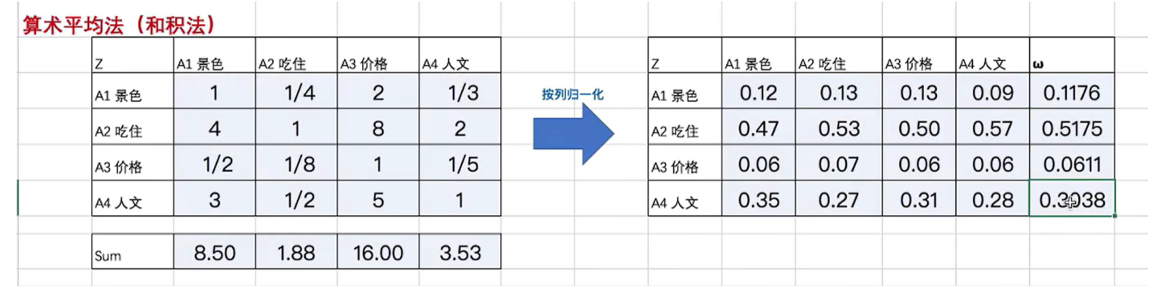
如上图所示，右边那个w那列就是权重矩阵。左边那个是判断矩阵，判断矩阵是什么，怎么来的，见AHP。然后这图里，右边每个格子内的数就是该格子占该列总和的百分比，w就是每行平均值

几何平均法：
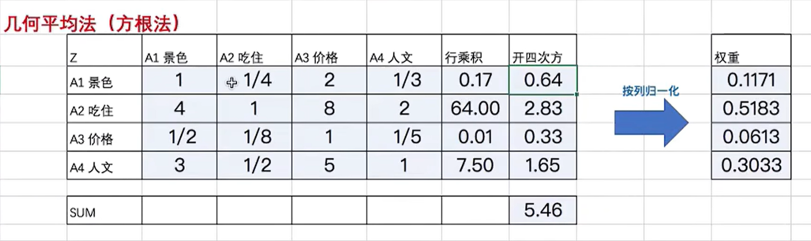
我觉得，清晰移动，显而易见，故不予解释

上述两种方法都需要进行相应检验以判断判断矩阵是否严谨，具体检验流程见AHP

